北京交通大学报到注册一体机
学生报到注册操作手册

北京伟创星源科技有限公司
2022年1月

学生机器端使用操作手册

- 机器端初始页面
点击报到注册图标开始使用。
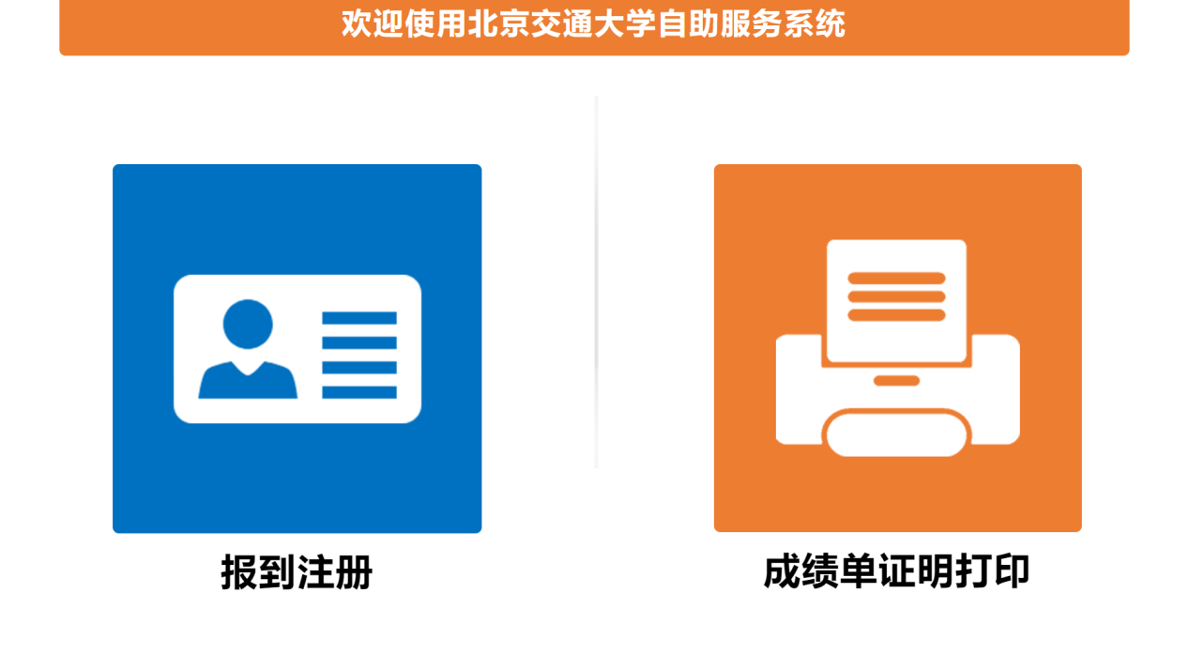
- 选择登录方式
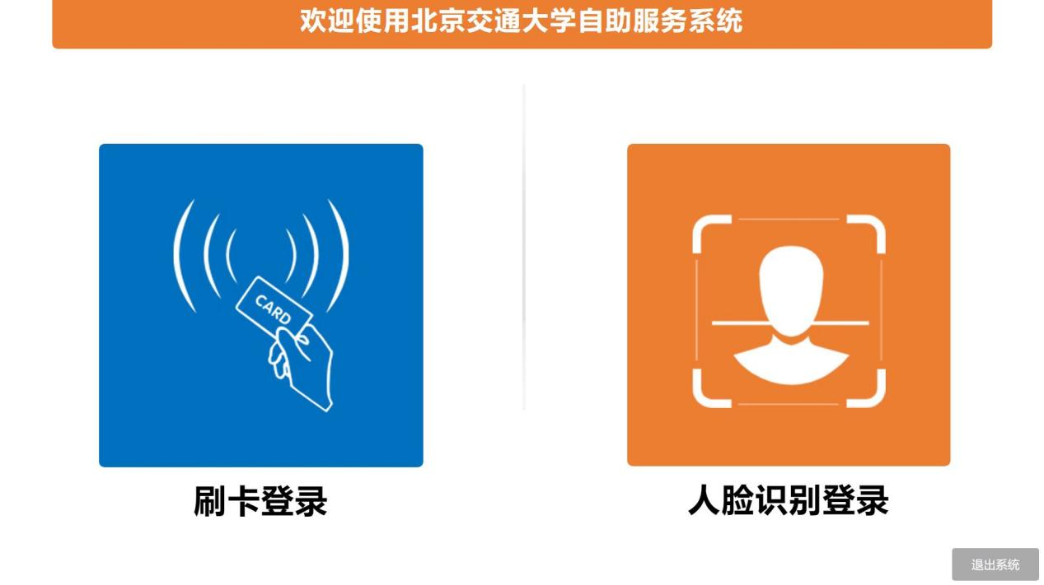

- 完成系统登录
登录方式1：人脸识别登录页面后点击开始识别，成功后可以进行下一步操作。（识别需要摘掉帽子以及口罩等遮挡脸部的装饰）如果一直无法识别通过存在的原因可能有以下几点：（注意此条对原始照片有一些清晰度要求）
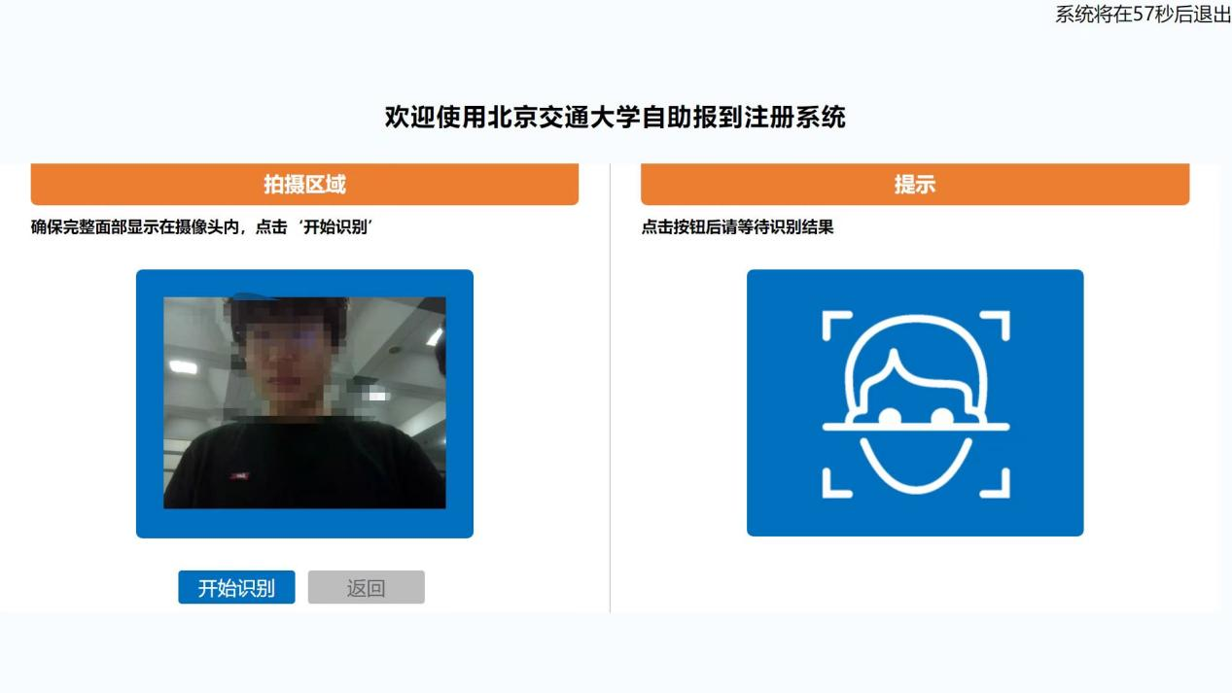

登录方式2：刷校园卡登录（此方式适用于照片不清晰以及光线等条件不佳的情况使用）登录后需要进行1：1人脸比对成功进入报道信息页面
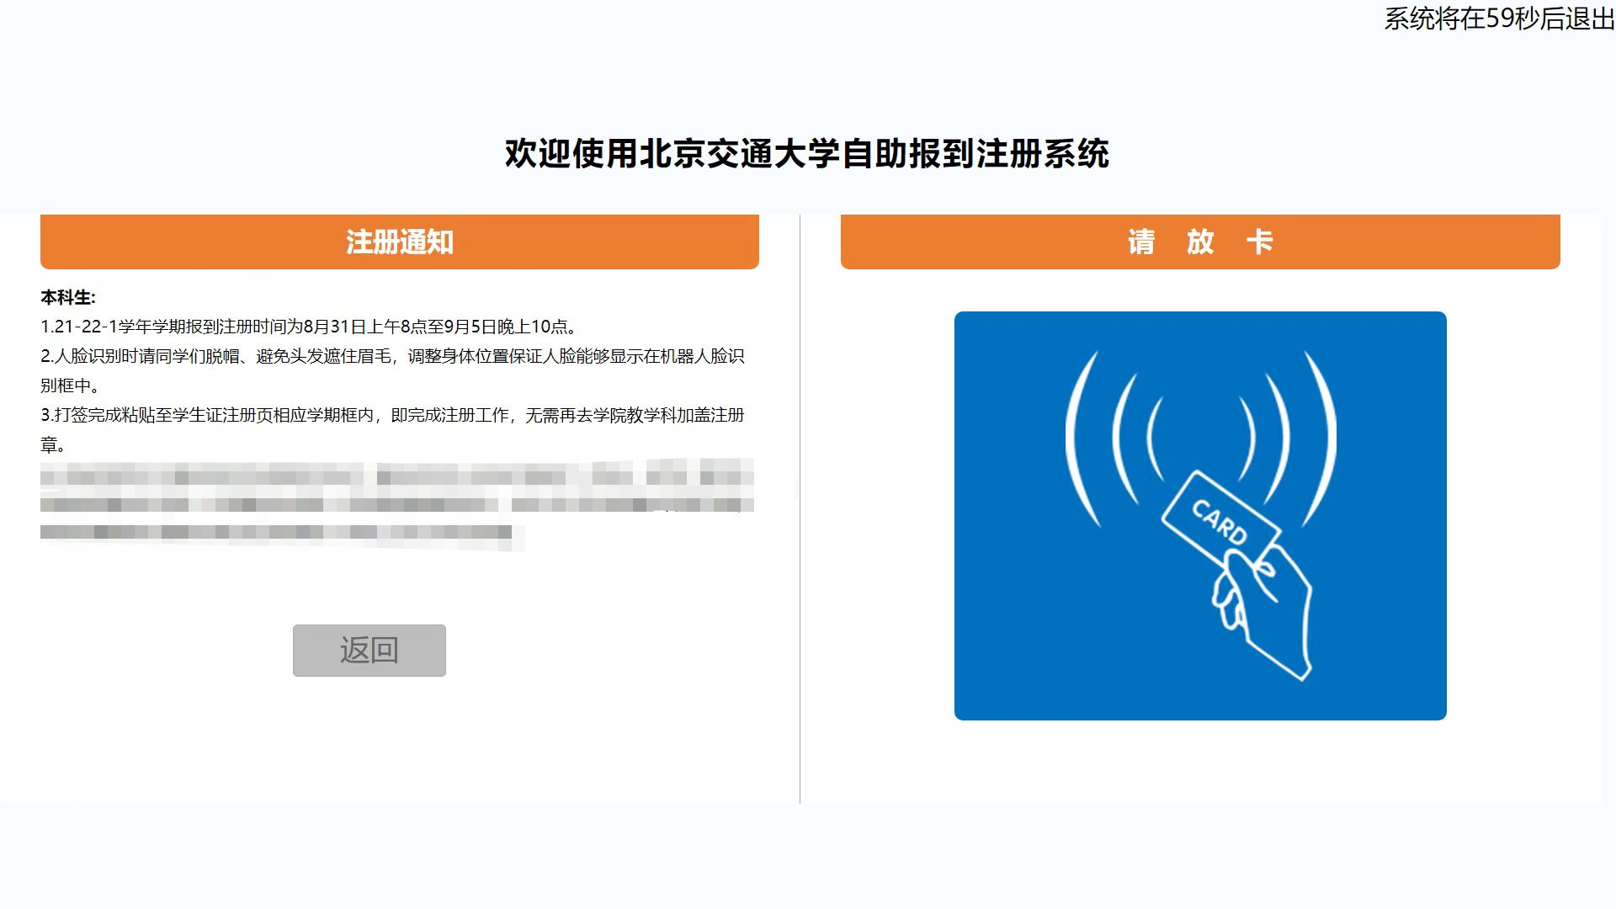

- 进入信息页面
- 人脸识别登录：
完成登录直接进入打印标签页面，点击打印标签按钮完成注册。
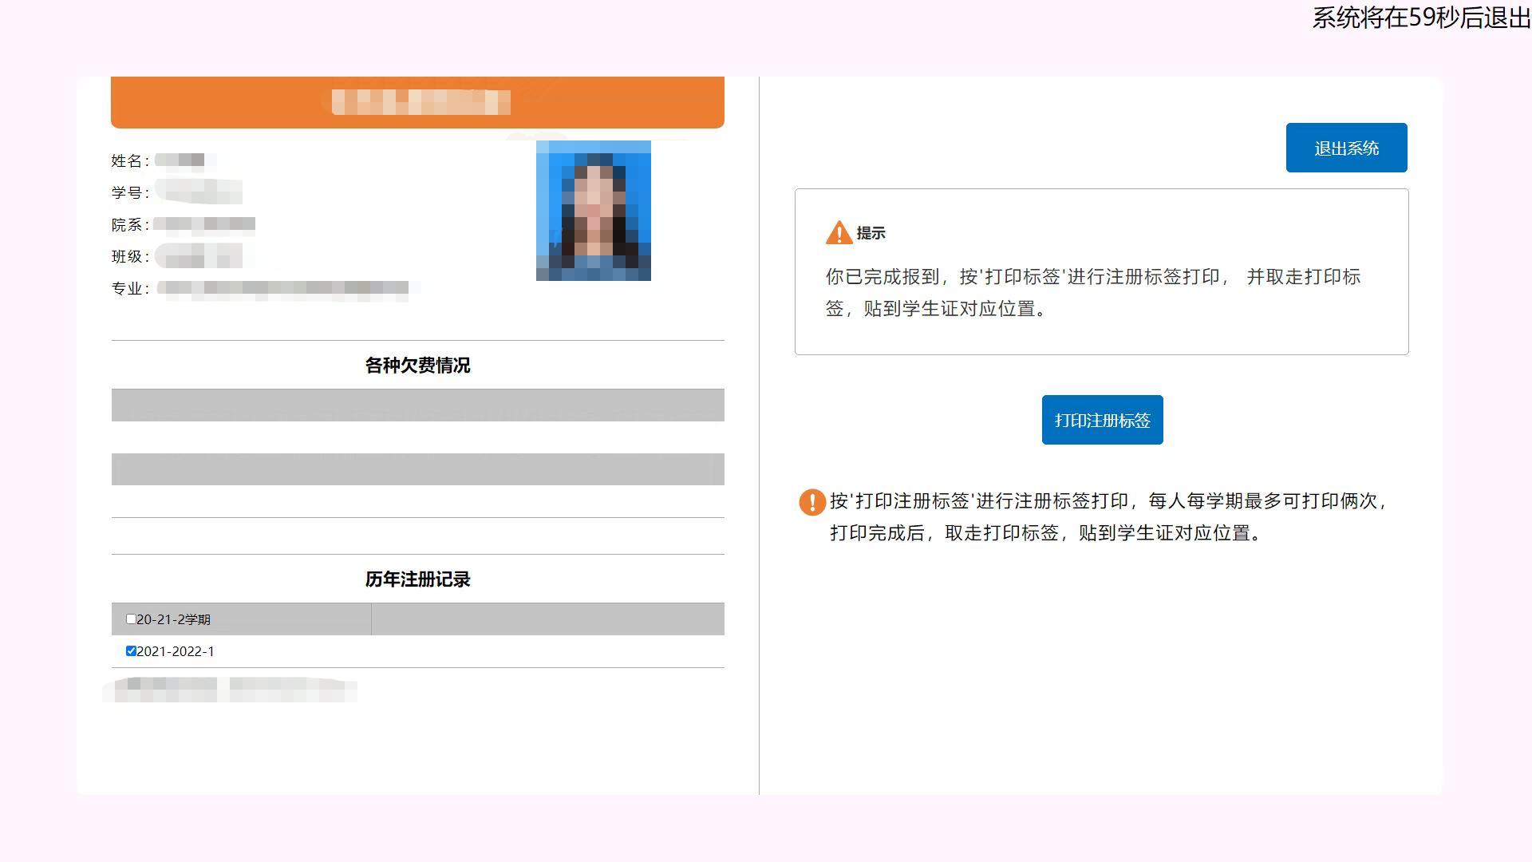

- 刷卡登录
刷卡登录后还需要在点击下一步进行人脸识别验证，验证成功后可以打印注册标签
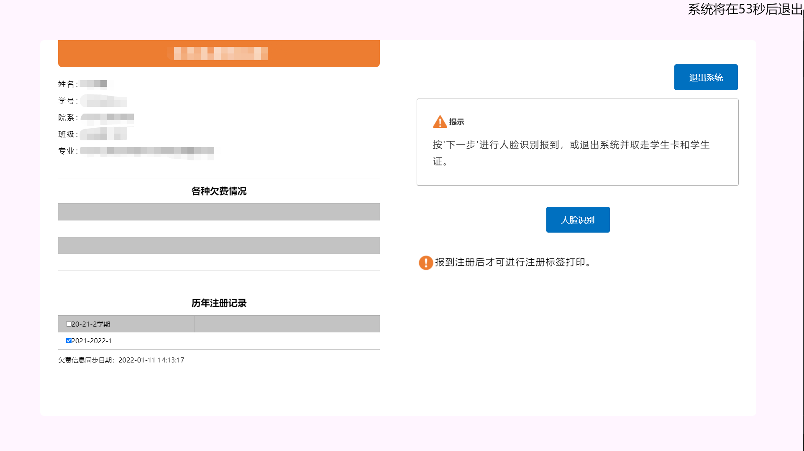
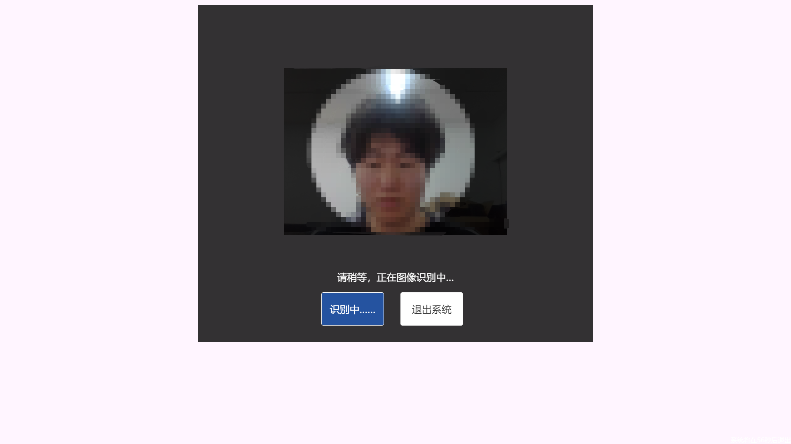

- 打印标签并贴在相应的位置
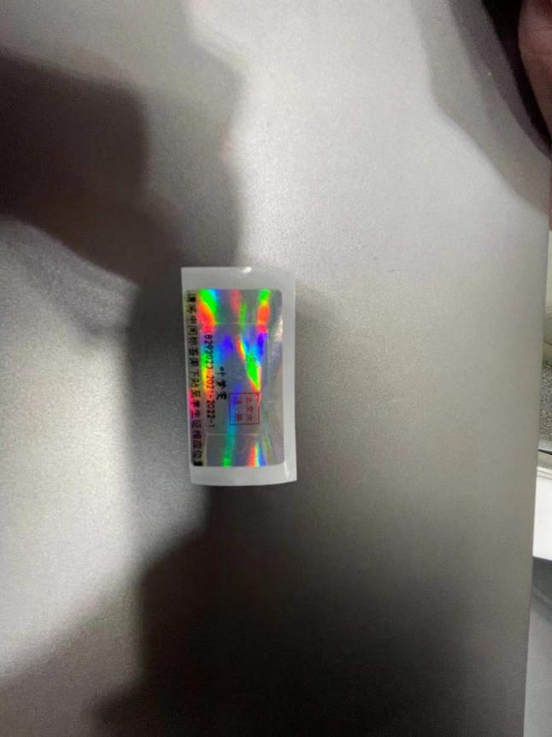

人脸识别无法通过原因：
1.照片质量较低或者照片脸部五官有遮挡（尤其是眉毛额头以及脸部轮廓）。
解决方式：此问题需要找到学院老师或者教务处、研究生院老师重新上传清晰且五官无遮挡大小小于1mb jpg格式的照片。
2.人脸识别时自身五官被遮挡。
解决方式：摘掉帽子口罩等遮挡五官的装饰
3.人脸识别系统没有存入你的相关图片
解决方式：此问题需要找到研究生院老师重新上传清晰且五官无遮挡大小小于1mbjpg格式的照片。

